“Математические сказки”
Альбом сказок , составленных воспитателем совместно с детьми первой младшей группы на основе построек , выполненных из блоков Дьенеша.
Авторы: воспитатели Осипова Н. М. и Богданова В.С.
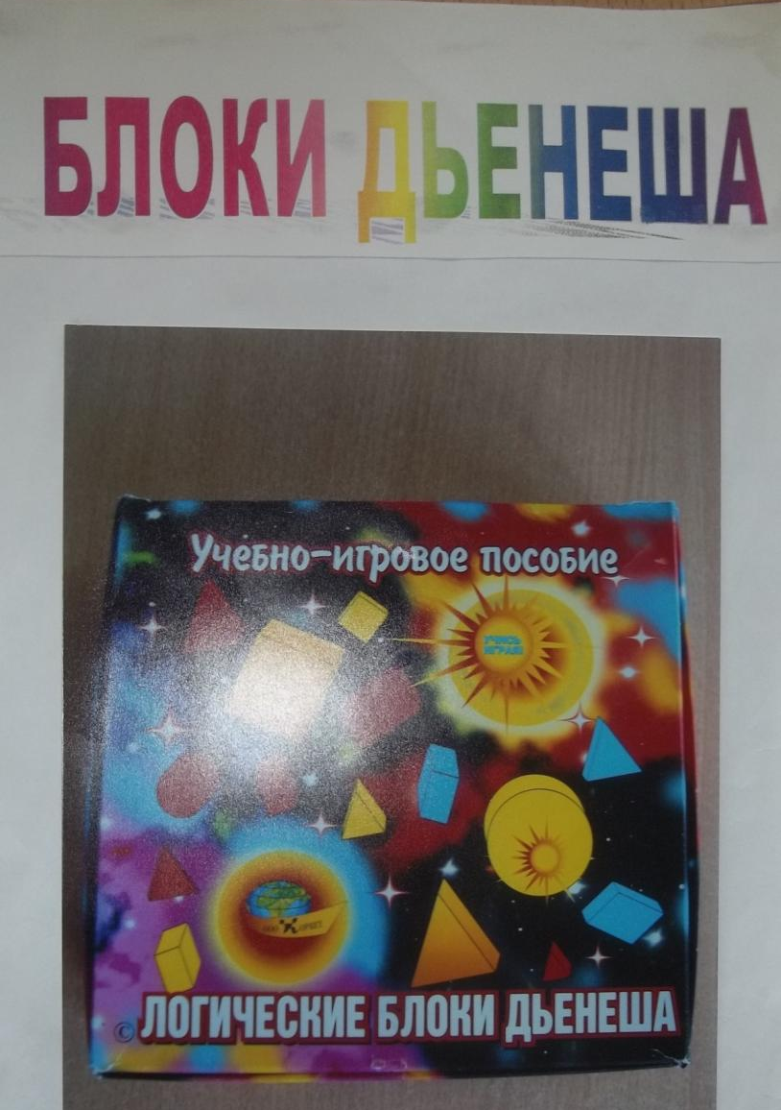

Цель: Развивать у детей простейшие логические структуры мышления и математические представления.

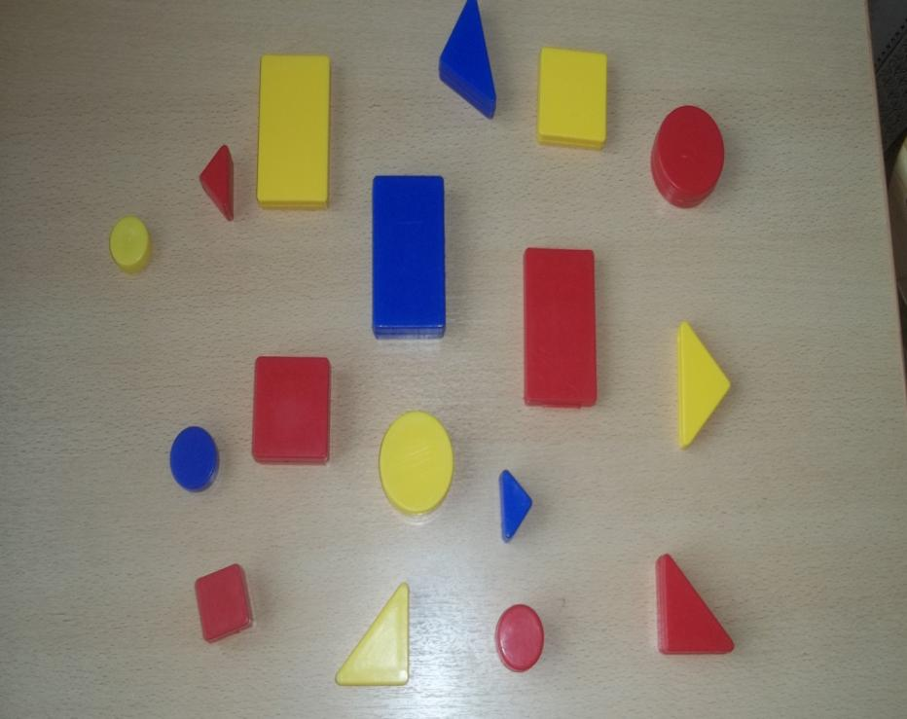

Задачи:
- Способствовать формированию у детей навыка различать форму , цвет , размер , толщину предмета;
- Способствовать формированию у детей навыка называть их , выявлять в объектах эти разнообразные свойства , адекватно обозначать словом их отсутствие и обобщать объекты по 1-2-3 свойствам ;
- Развивать фантазию , воображение детей.
Этапы работы над альбомом :
-рассматриваем детали(цвет , форма , фелечина );
-составление объектов с использованием готового альбома;
-совместные самостоятельные постройки;
-на основе построек придумываем сказки;

Сказки :
“Про цыплёнка"
Жил в синем домике с красной крышей маленький жёлтый цыплёнок.

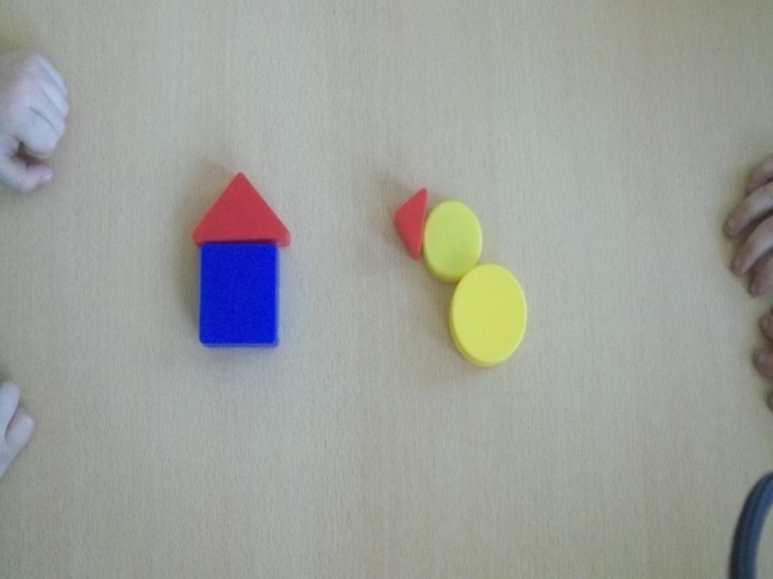

Ярко светило солнышко , цвели красивые цветы. Пошёл цыплёнок погулять и заблудился.

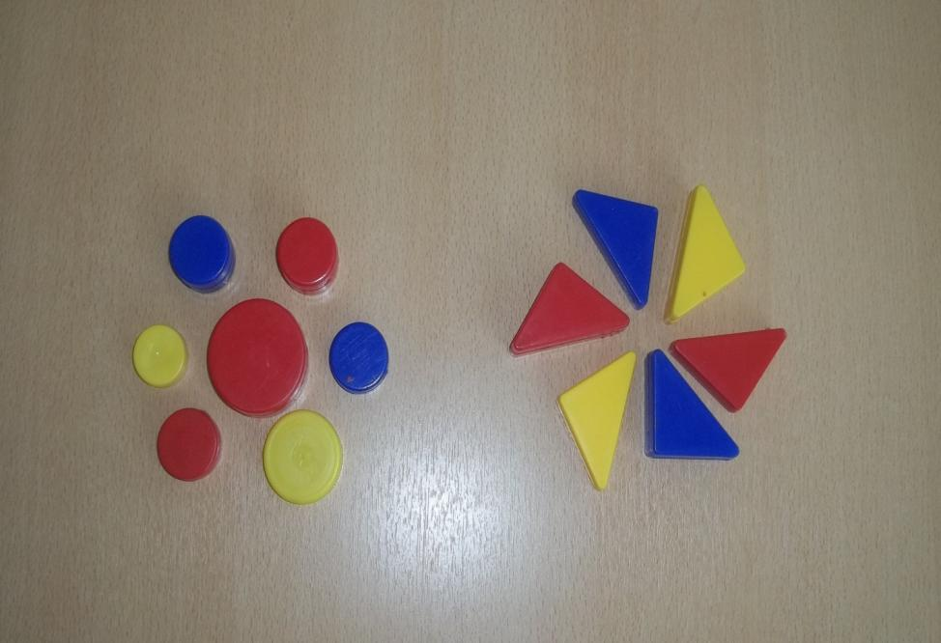

Цыплёнок заплакал , так как не знал своего домашнего адреса и дороги домой. Вдруг он услышал , как лает щенок и побежал к нему навстречу. Щенок показал цыплёнку дорогу к дому.

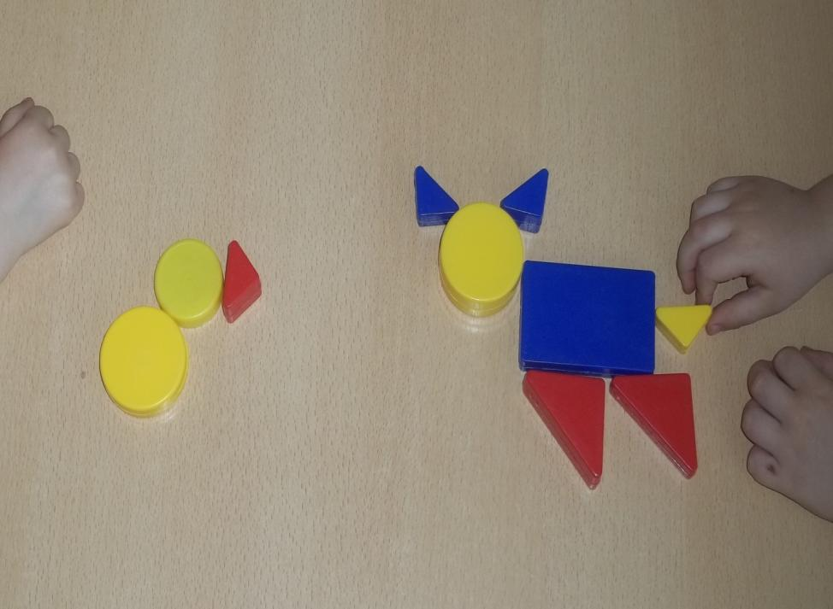

С тех пор цыплёнок не уходил от дома далеко и выучил свой домашний адрес.

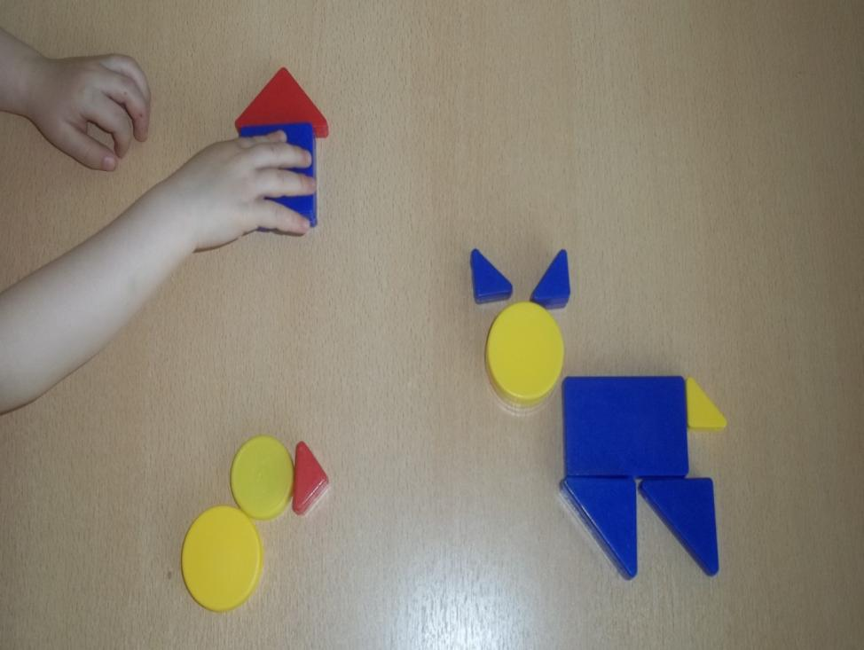

“Друзья”

В одном лесу , в котором росли ёлки и цвели красивые цветы , жили-были два друга.

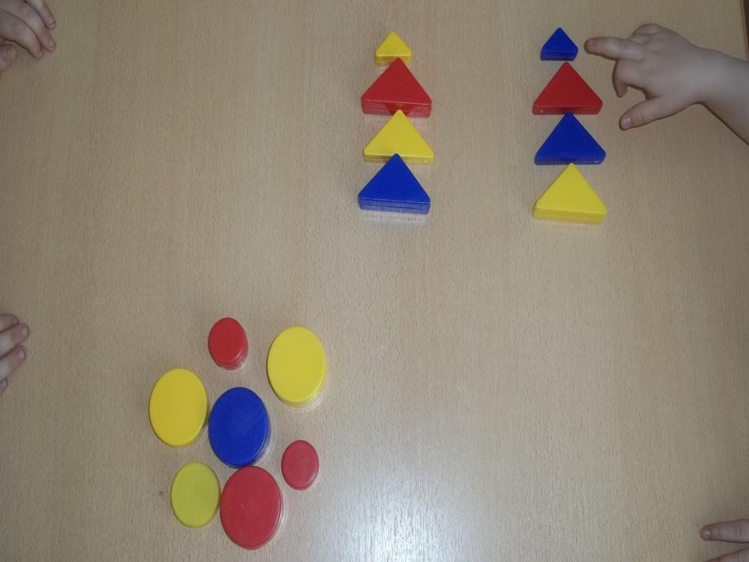

Это были зайка и мишка. Они часто гуляли вместе и однажды решили отправиться в поход.

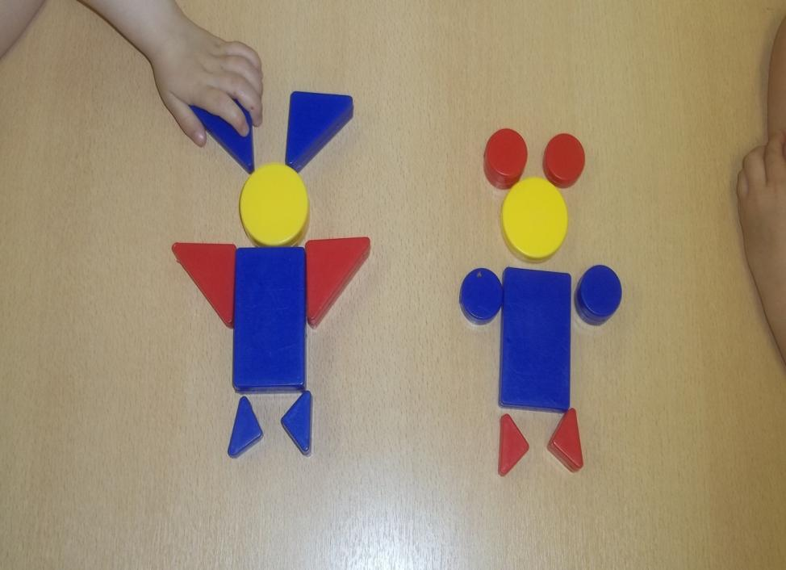

Мишка очень хотел увидеть снеговика, потому что зимой, когда выпадает снег, он крепко спит. А зайка очень хотел увидеть большой красивый пароход. Ребята, давайте поможем нашим друзьям.

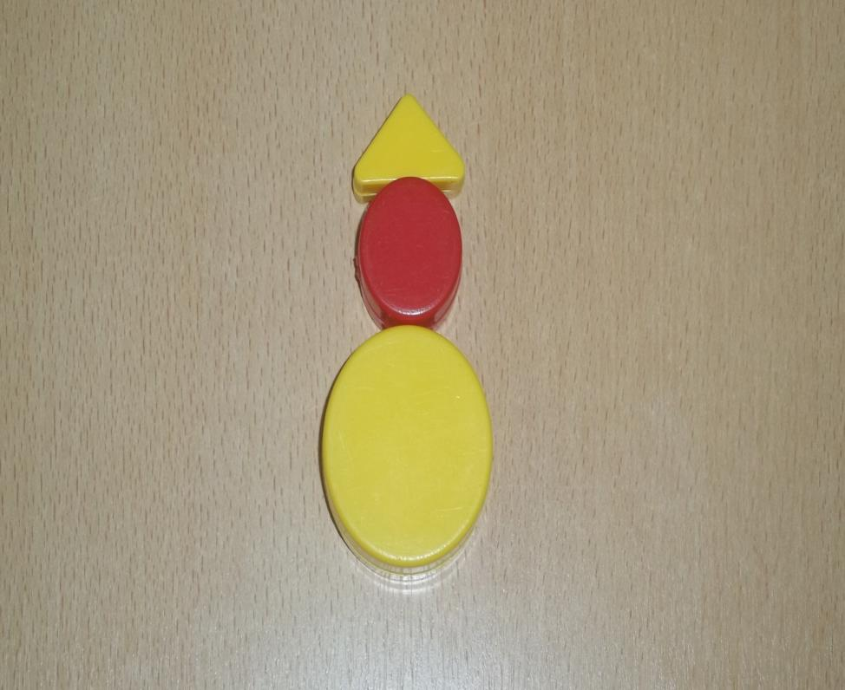

Зайка и мишка были очень счастливы , потому что наконец-то увидели, как выглядит снеговик и пароход.

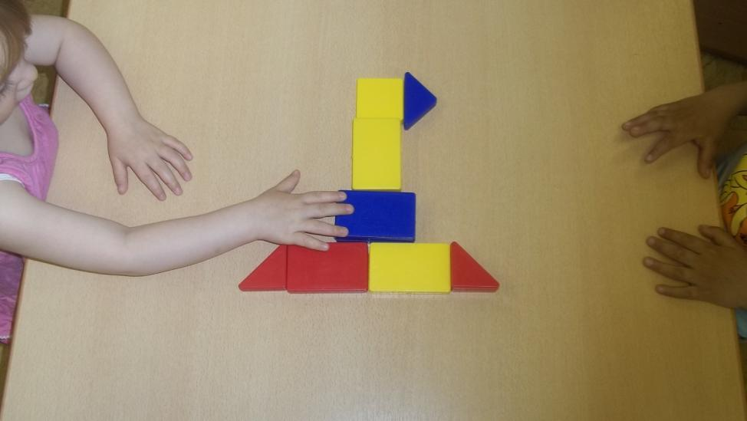

Они были рады и счастливы.

“Волшебная сказка”

В одном сказочном городе была красивая башня.

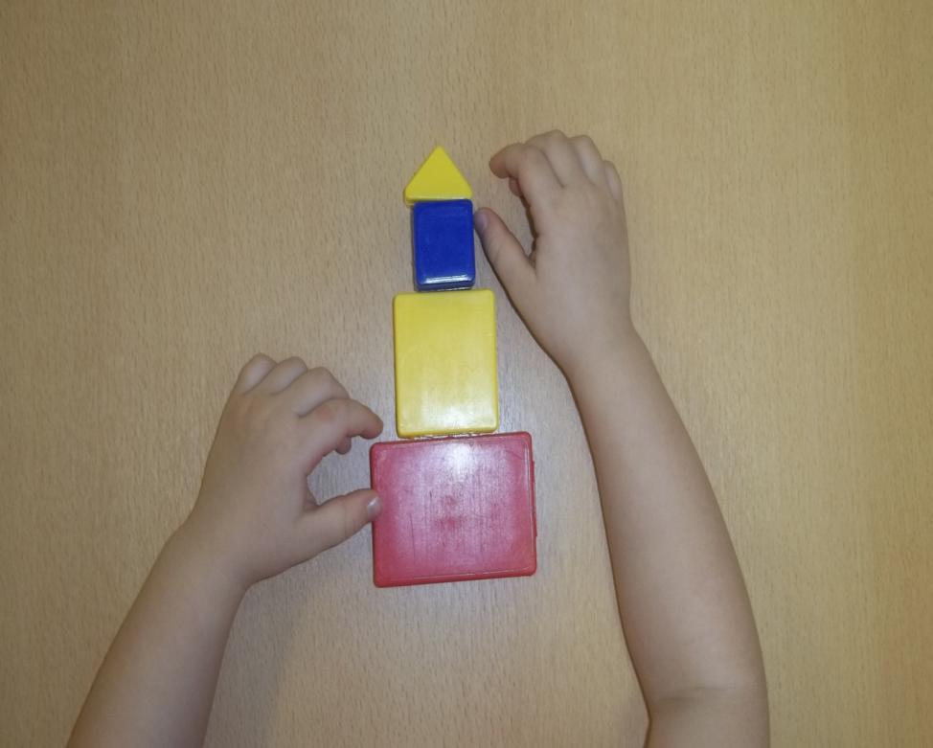

В ней жил жёлтый царь “Лимончик” , красная царевна “Клубничка” и синяя принцесса “Сливка”.

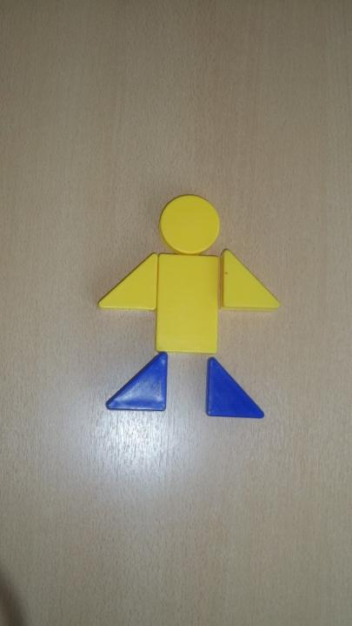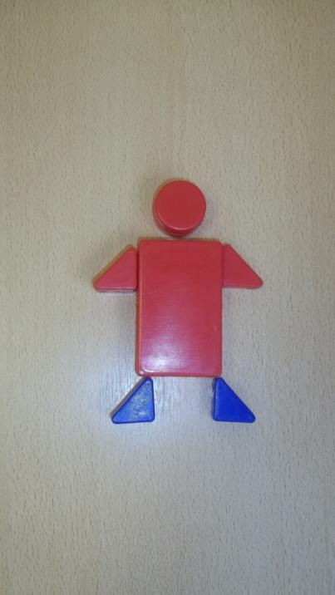

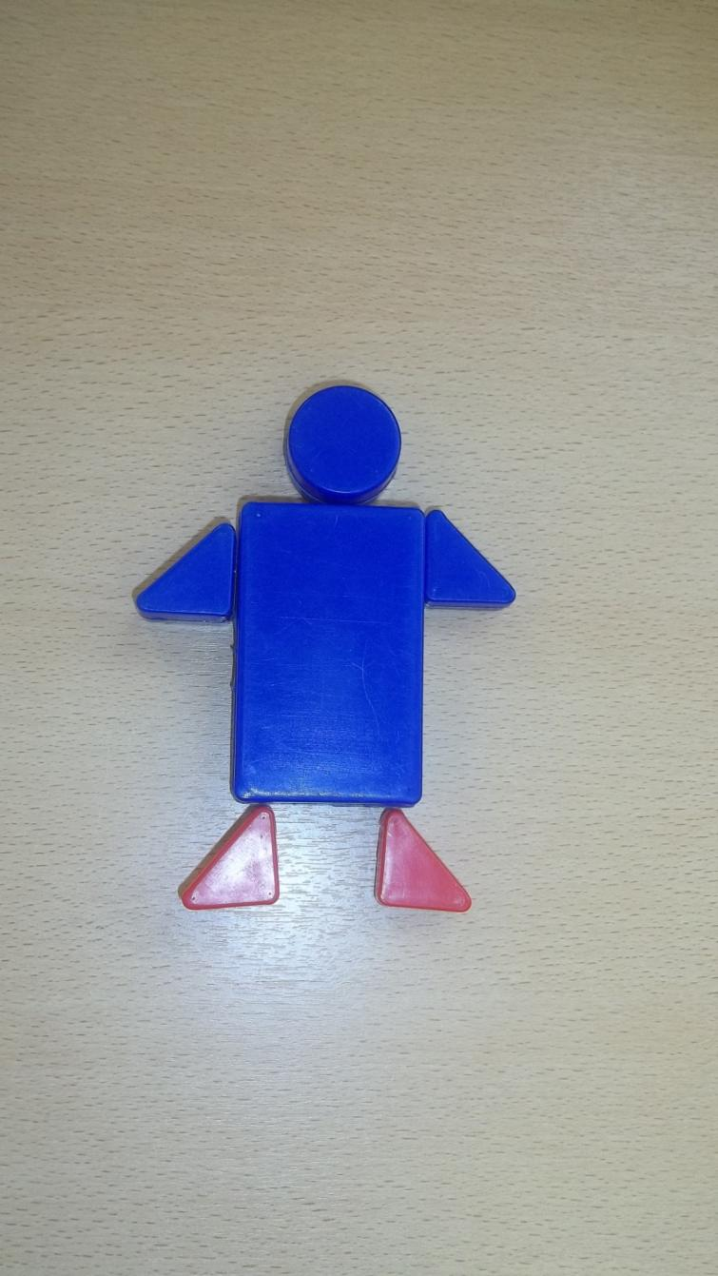

Однажды приплыл в их волшебный город корабль с парусом и флагом.

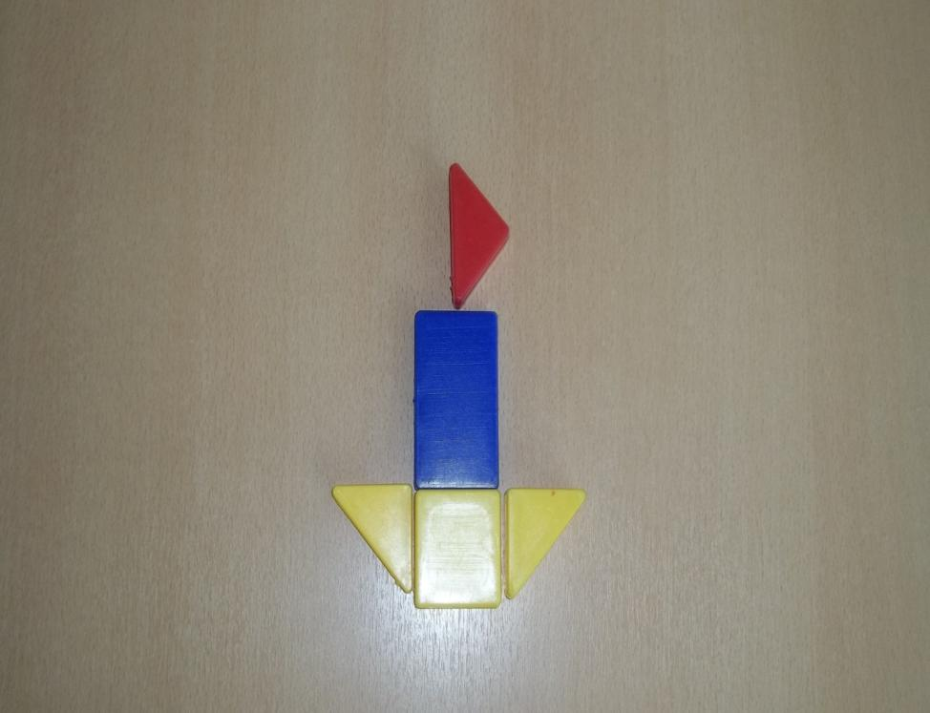

Корабль привёз им подарки: царю “Лимончику” – машину , царевне “Клубничке” – цветы , а принцессе “Сливке” – красивые разноцветные шарики.

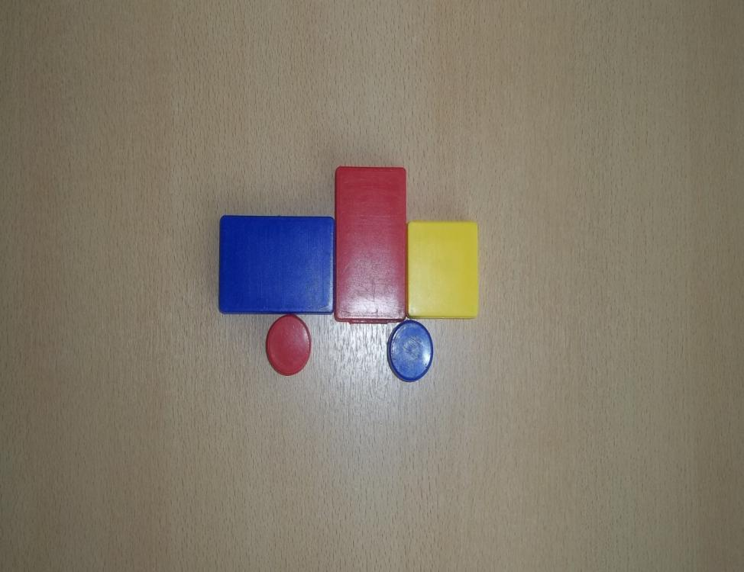

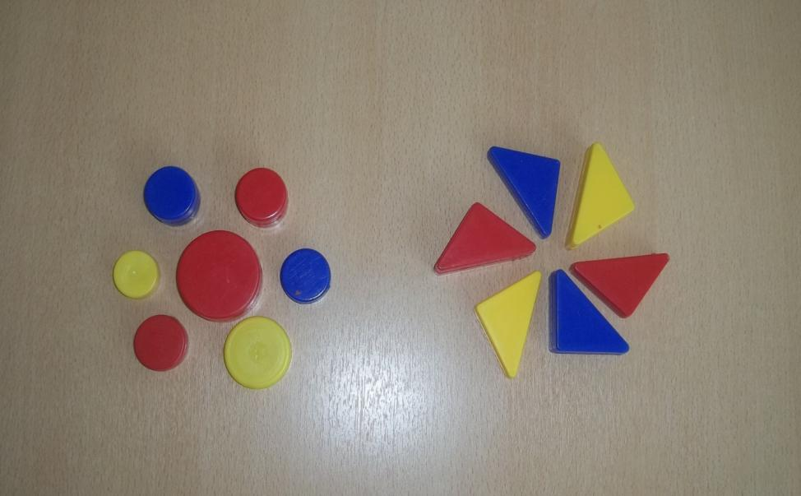

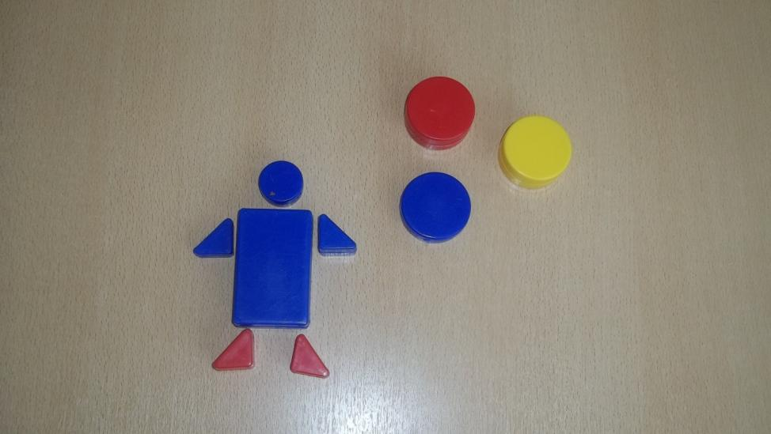

ПРАВИЛА: Использовать в работе альбом “Блоки Дьенеша” для детей 2-3 лет ( для самых маленьких ).
Накладывать цветные блоки на цветные изображения в альбоме и вне его.

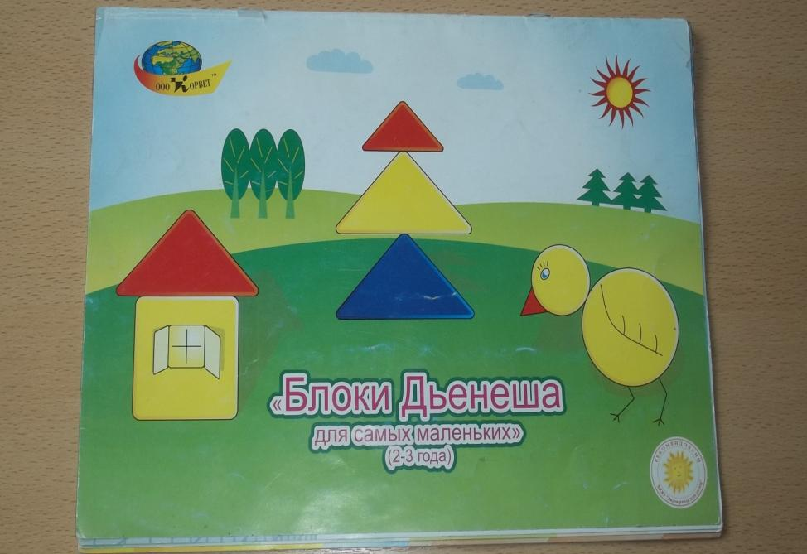

ИТОГ: Дети научились логически мыслить , знают форму , размер , толщину , цвет.

